江苏省仪征中学2020-2021学年度第一学期高二生物学科复习课导学单
备课组：高二生物 授课时间： 12. 内容：遗传的细胞基础 编制人：丁慧娟 审核人：谢涛
【学习目标】
- 细胞分裂的类型
- 减数分裂的过程和特点
- 精子和卵细胞形成过程的异同
【学习重难点】
- 有丝分裂和减数分裂的异同
- 精子和卵细胞形成过程的异同
【导学】
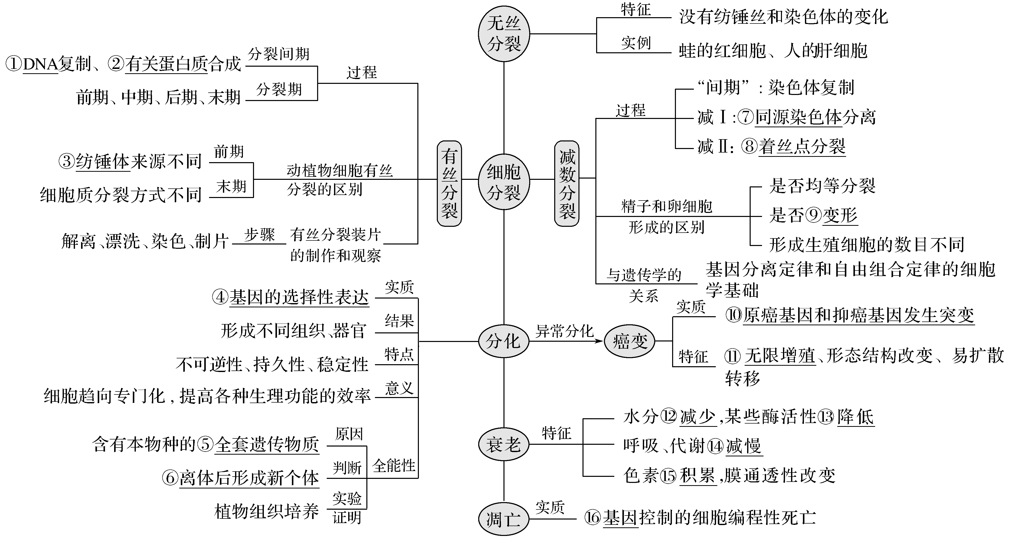
【导思】
1.明确有丝分裂(有丝)和减数分裂(减数)的4个不同点？
2.抓住关键点，快速判断二倍体生物细胞分裂方式
3.“三看”染色体、核DNA数目变化曲线速判细胞分裂方式
【导练】
完成《南方凤凰台》专题过关三全部内容和过关检测31-36

